器材采购计划表

序号 | 器材名称 | 数量 | 技术参数 | 器材参考图片
1 | 二位太空漫步机 | 8个 | a.主要承载立柱尺寸:不小于φ114×3.0mm；  b.主要承载衡梁尺寸：□80×40×3.0mm；  c.摆杆有限位装置，且单侧摆动幅度:60°，摆杆选用不小于50mm×2.5mm管材；  d.摆杆与主立柱内侧的最小距离处为65mm；  e.踏板的主运动方向和易滑脱方向设置高度为30mm、长度大于踏板周长2/3的防滑脱的凸台或护板；凸台顶部棱边全部以不小于2mm的R圆弧过渡；  f.脚踏部位有防滑措施，站立使用的单脚防滑面:48500mm²，摩擦系数为0.53；  g.摆动部件下缘距底面高度为88mm；  h.相邻运动的两踏板的间距为164mm；  i.转轴直径30毫米，并辅以调质热处理；轴承座最薄处壁厚6毫米，轴承选用6026承载能力的深沟球轴；  j.踏板前后两侧采取防止碰撞第三者的缓冲措施；  k.安装方式：采用直埋式 埋地深度：500mm  l.地基尺寸：500×500×600mm  产品说明：产品完全遵照GB19272-2011标准生产，产品通过北京国体认证中心NSCC认证和国家体育用品质量监督检验中心检测（提供相关证明材料）。 | 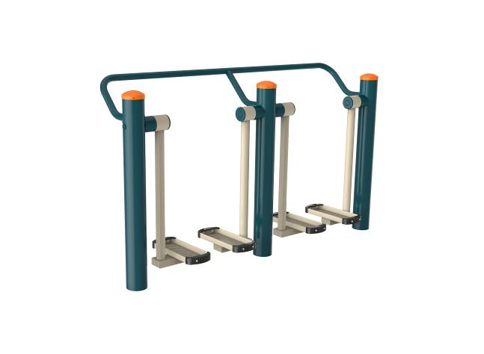
2 | 腹肌板 | 8个 | 长宽294*220  安装方式：采用直埋式 主立柱地埋深度400mm；  产品说明：产品完全遵照GB19272-2011标准生产，产品通过北京国体认证中心NSCC认证和国家体育用品质量监督检验中心检测（提供相关证明材料）。 | 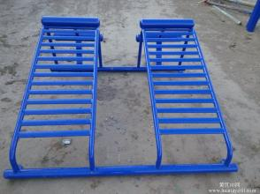
3 | 三位扭腰器 | 8个 | - 主要承载立柱尺寸:不小于φ114×3.0mm；  b.主要承载横梁尺寸:不小于φ76×3.0mm；  c.转动部位采用深沟球轴承+推力球轴承；深沟球轴承选用6206承载能力的深沟球轴；推力球轴承选用30206承载能力的推力球轴承；  d.扭腰盘采用碳钢材质且壁厚4mm；  e.扭腰盘上表面边缘以R不小于3mm的圆弧过渡；扭腰盘下部棱边以R不小于2mm的半圆弧予以过渡。  g.脚踏部位有防滑措施，双脚站立防滑面40192mm²，摩擦系数0.53。  产品说明：产品完全遵照GB19272-2011标准生产，产品通过北京国体认证中心NSCC认证和国家体育用品质量监督检验中心检测（提供相关证明材料）。 | 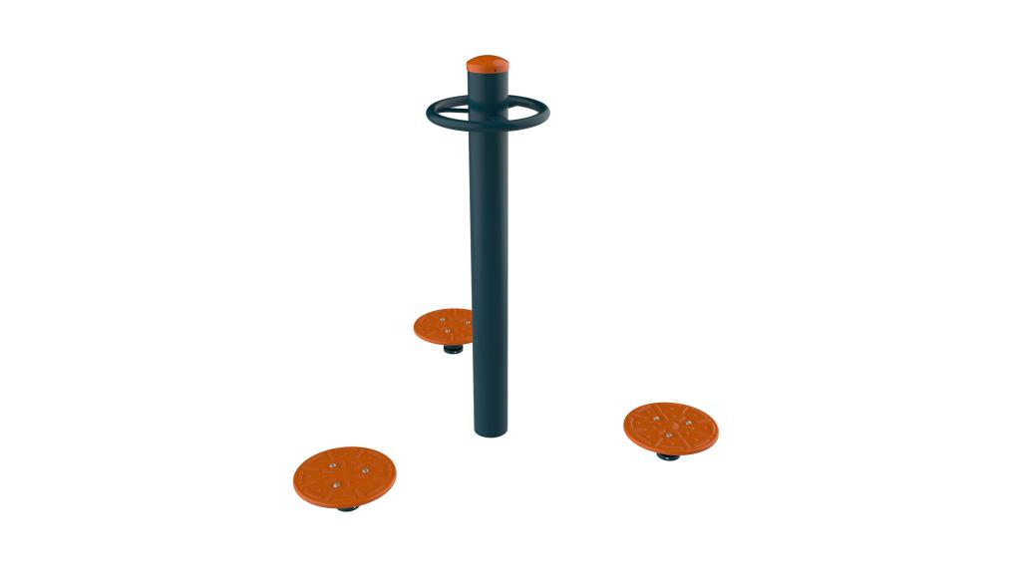
4 | 健骑机 | 8个 | a.主要承载立柱尺寸:不小于φ114×3.0mm；  b.主要承载横梁尺寸：不小于φ60×3.0mm；  c.一体冲压拉伸成形的坐板，板材壁厚4.0mm；  d.转轴直径25mm；  e.所有管材壁厚为3.0mm，耳片、连接片壁厚为5mm；  f.采用内限位结构；  g.手及手指剪切、挤压和卡夹活动部件与邻近的活动部件或固定部件之间的距离65mm；  h.脚或腿的卡夹活动部件底面与地面的间距150mm；  产品说明：产品完全遵照GB19272-2011标准生产，产品通过北京国体认证中心NSCC认证和国家体育用品质量监督检验中心检测（提供相关证明材料）。 | 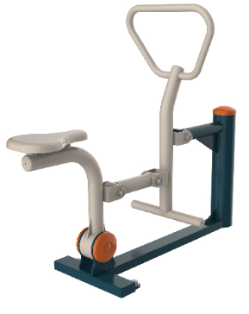
5 | 上肢牵引器 | 8个 | a.主要承载立柱尺寸:不小于φ114×3.0mm；  b.主要承载横梁尺寸：不小于φ76×3.0mm；  c.器材活动连接处采用轴承连接，轴承直径φ30mm；  d.采用塑胶把套，以增强使用时的舒适度感，手柄端部直径φ52mm;上肢牵引器活动把手（不含柔性部件）质量158g;  e.器材承受主要载荷的牵索、连接钩环、连接接头的抗拉力15000N;  产品说明：产品完全遵照GB19272-2011标准生产，产品通过北京国体认证中心NSCC认证和国家体育用品质量监督检验中心检测（提供相关证明材料）。 | 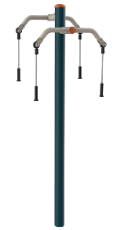
6 | 二位太极揉推器 | 8个 | a.主要承载立柱尺寸:不小于φ114×3.0mm；  b.主要承载横梁尺寸：不小于φ50×3.0mm；(转盘为铁盘)  c.两个转轮之间间距大于230mm,转轮具有符合人体生物学规律的阻尼结构。  产品说明：产品完全遵照GB19272-2011标准生产，产品通过北京国体认证中心NSCC认证和国家体育用品质量监督检验中心检测（提供相关证明材料）。。 | 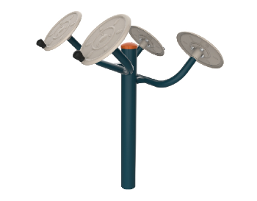
7 | 坐立式腰背按摩器 | 8个 | a.主要承载立柱尺寸：不小于φ114×3.0mm；  b.主要承载横梁尺寸：不小于φ76×3.0mm；  c.按摩轮与刚性固定部件最小距离65mm；  d.转轴直径为φ30mm，45#钢；按摩轮轴直径为φ25mm，按摩轮表面有凸点，增加按摩的舒适度。  e坐凳表面边缘以R不小于3mm的圆弧过渡；坐凳规格：φ300×4.0mm；  f.安装方式：采用直埋式 主立柱地埋深度500mm；座椅立柱地埋深度400mm  g.地基尺寸：1000×500×600mm  产品说明：产品完全遵照GB19272-2011标准生产，产品通过北京国体认证中心NSCC认证和国家体育用品质量监督检验中心检测（提供相关证明材料）。 | 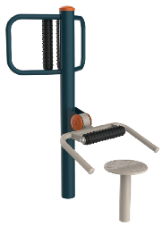
8 | 单位平步机 | 8个 | a.主要承载立柱尺寸:不小于 Φ114×t3.0mm；  b.主要承载横梁尺寸：□60×30×t2.0mm；  c.转轴直径25mm；e.加强板厚为3.0mm，耳片、连接片壁厚为5mm；  f.采用内限位结构、站立使用的单脚防滑面面积：49300 mm²；  g.手及手指剪切、挤压和卡夹活动部件与邻近的活动部件或固定部件之间的距离63mm；h.脚或腿的卡夹活动部件底面与地面的间距155mm；  产品说明：产品完全遵照GB19272-2011标准生产，产品通过北京国体认证中心NSCC认证和国家体育用品质量监督检验中心检测（提供相关证明材料）。 | 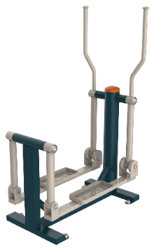
9 | 室外乒乓球台 | 8个 | a.主要承载立柱尺寸:不小于φ60×3.0mm；主要承载横梁尺寸：不小于φ32×1.5mm；  b.乒乓球台面符合GB 19272-2011的要求；  c.球台长度2741mm，球台宽度1525mm，球台高度761mm。球台台面采用SMC材料，台面翻边高度50mm；台板背面采用井字型结构的加强筋来增强台面的强度和耐撞击性，网格均小于220×210mm。台面与彩虹支腿连接处的斜支撑采用50*25mm*2.0mm的优质矩形管，中间支撑采用25*25mm*2.0mm的优质方管；台板能承受足够的静载荷，稳定性好，耐气候性强、耐老化程度高，防腐、防晒、防雨、阻燃、不易变形等，保证在户外使用8年内不因产品质量原因造成变形、开裂、损坏；  d.采用彩虹腿设计结构，台腿使用Φ60*3mm优质钢管，弧形管之间有横撑，安装方便，结构稳定；台板底部采用支撑框架，每半块板面支撑框架不少于4纵4横支撑管连接，撑管采用30*20mm*2.0mm的优质方管，螺栓连接牢固；台腿外边距两端台边200mm，任何撑档离地300mm，保证使用者的运动安全；  e.台网及网架采用金属件材质，防锈、防松、防盗、防损坏； | 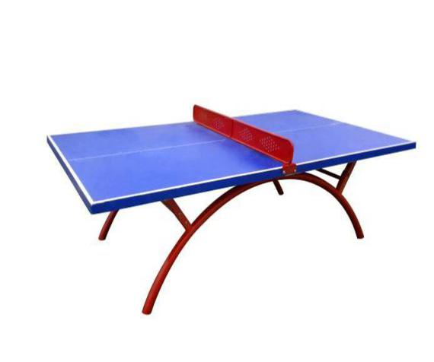
10 | 移动式室外篮球架 | 2副 | a.主要材料：钢管、SNC；  b.主要承载立柱：不小于150×150×4.0mm；  c.主要承载横量：不小于150×150×3.0mm；  d.篮球圈类型：比赛型弹性篮圈；  e.篮球架臂长1850mm；  f.篮板厚度：12mm；  g.篮板规格：1800×1051mm；  h.篮框材质：弹性篮框（含尼龙篮网），篮框离地面高度3050mm；  i.底座规格：1200×2300×400mm，配重：配重重量660㎏/台；  j.各连接部位坚固，螺栓、螺钉防锈、防松、防盗。 | 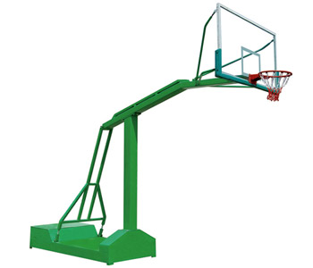
11 | 台球桌 | 1台 | 占地面积（长×宽×高）：2850×1530×850 mm；国产特等台呢，国产顶级胶条，美式台湾球1付，球杆Φ10mm单节4支；美式木制三角框1个；木制球杆架1个；美式天然青石板1套；优质木材，小邦表面贴红色立体纹路防火板饰面，立邦为优质人造板。其它附件台罩1个，刷子1个，巧克粉12粒，10mm皮头10粒，胶水1袋。 | 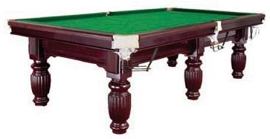
12 | 靠背休闲椅 | 10 | 长不小于1.5米，椅面采用防腐木材质，主要承载横梁采用SMC材质，不小于平椭40mm×20mm×2.0mm或其他符合管材同时按照GB19272—2011标准中相关静载荷、稳定性要求，无钩挂结构； | 